PANDUAN KULIAH PROYEK TERPADU

(CAPSTONE DESIGN)

1. PENJELASAN
Mata kuliah proyek terpadu atau juga dapat disebut sebagai capstone design merupakan kulminasi dari pengetahuan, pengalaman, dan kemampuan kognitif mahasiswa yang harapannya dapat mendorong terciptanya pembaharuan proses dan produk. Penyelenggaraan mata kuliah ini merujuk pada body of knowledge (BoK) Teknik Industri (Gambar 1), kurikulum berbasis Objektive Based Education (OBE), dan Merdeka Belajar Kampus Merdeka (MBKM).
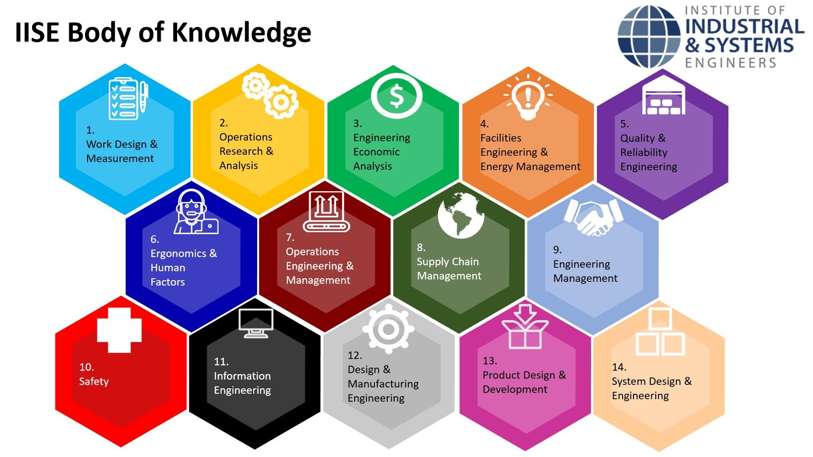

Gambar 1. Body of Knowledge Teknik Industri

Capstone design dilaksanakan dengan prinsip penyelesaian complex engineering problem menurut washington accord dengan karakteristik sebagai berikut:
- Engineering knowledge
  - Membutuhkan pengetahuan teknik industri yang mendalam, oleh karena itu mahasiswa harus telah menyelesaikan 100 sks
- Problem Analysis
  - Membutuhkan pemikiran kritis dengan prinsip Empathize, Define, Ideate, Prototype and Test.
- Design or development of solution
  - Merancang alternatif solusi.
- Investigation
  - Melakukan investigasi masalah hingga teridentifikasi akar masalah yang bersifat khas, baik dari aspek konteks/setting dan atau variabel dan atau teori.
- Modern tool usage:
  - Pelaksanaan proyek terpadu harus mengacu pada standar-standar proses yang diakui secara internasional, seperti sebagai berikut:
    - ISO 14000/14001 yang mengatur tentang standar sistem manajemen lingkungan.
    - ISO 9000 yang mengatur sistem manajemen kualitas.
    - ISO 28000 yang mengatur manajemen risiko dalam sistem rantai pasok.
    - ISO 45001 yang mengatur sistem keselamatan kerja.
    - Standar Halal dari LPPOM MUI yang mengatur tentang proses dan produk halal.
- Menggunakan metode-metode yang memiliki dasar secara teoritikal dan atau menggunakan teknologi yang relevan.
- Engineer and society
  - Melibatkan multi stakeholder yang relevan
- Environment & sustainability
  - mempertimbangkan aspek keberlanjutan (sosial/people, ekonomi/profit, dan lingkungan/planet).
- Ethics
  - Menjunjung tinggi etika dan integritas
- Individual &teamwork
  - Bertanggung secara individu dan kelompok (Profesional)
- Communication
  - Melakukan komunikasi dengan berbagai stakeholder dengan prinsip saling-menghormati dan beretika
  - Menyusun laporan
- Project Management & Finance
  - Bekerja secara terukur
  - Mematuhi tata kelola keuangan yang berlaku
- Life long Learning
  - Melakukan evaluasi secara berkelanjutan

2. TUJUAN
Mata kuliah ini bertujuan menghasilkan kompetensi mahasiswa dengan indikator Capaian Pembelajaran Lulusan (CPL) sebagai berikut:
- Menguasai prinsip dan teknik perancangan sistem terintegrasi dengan pendekatan sistem (Pengetahuan)
- Mampu melakukan komunikasi baik secara tertulis maupun lisan yang efektif (Keterampilan Umum)
- Mampu melakukan kerjasama dalam sebuah kelompok kerja (Keterampilan Umum)

3. RUANG LINGKUP
Mata kuliah proyek terpadu ini memiliki ruang lingkup sebagai berikut:
- Mengidentifikasi dan merumuskan permasalahan dengan pendekatan sistem (BoK System Design Engineering).
- Menentukan kebutuhan stakeholder sebagai landasan penentuan solusi terhadap permasalahan/kasus yang diteliti.
- Mengidentifikasi batasan-batasan (multiple constrains) dalam penyelesaian masalah/kasus yang diteliti
- Mengidentifikasi dan menentukan standar variabel/kriteria/aspek yang digunakan untuk merumuskan alternatif solusi terhadap permasalahan/kasus yang diteliti.
- Merumuskan metode penyelesaian masalah/kasus.
- Melakukan analisis permasalahan.
- Merumuskan alternatif solusi penyelesaian masalah dengan mengintegrasikan BoK Teknik Industri (Gambar 1).
- Minimal menggunakan/implementasi 4 BOK, yaitu Engineering Economic Analysis, Operations Engineering & Management, Supply Chain Management, System Design & Engineering.
- Menentukan solusi akhir (final) penyelesaian masalah/kasus dengan pendekatan BoK Engineering Economic.
- BOK yang digunakan wajib dicantumkan di sampul.
- Judul mencantumkan solusi, permasalahan, subyek/perusahaan.
- Output dari capstone design berupa rancangan atau usulan rancangan.
- Memiliki unsur design, improve, dan install.

4. SYARAT DAN KETENTUAN
Berikut ini adalah syarat dan ketentuan bagi mahasiswa dalam mengambil mata kuliah ini:
- Ethical clereance wajib dipenuhi di laporan yang dibuktikan dengan info concern pernyataan, dan lain-lain yang relevan.
- Mahasiswa telah menempuh/mengambil 100 sks.
- Pelaksanaan dilaksanakan secara berkelompok (5-7 orang). Dalam kelompok tersebut dapat melibatkan mahasiswa dari Prodi lain, baik dari internal UIN Sunan Kalijaga ataupun Universitas lainnya (sebagai bentuk implementasi MBKM).
- Pelaksanaan proyek terpadu harus memenuhi ruang lingkup.
- Memiliki target capaian tiap tahapan dalam bentuk indikator kinerja (key performance indicator) yang dimonitor dan dievaluasi secara berkelanjutan.
- Pelaksanaan ujian dilakukan untuk tiap tahapan (ruang lingkup).
- Semua proses harus tercatat di logbook dan diverifikasi oleh stakeholder (pemilik masalah/subyek/supervisor lapangan).
- Tiap Mahasiswa membuat log/catatan untuk tiap tahapan (ruang lingkup).
- Proyek terpadu dilaksanakan dengan melibatkan pemangku kebijakan (industri, jasa, Pemerintah, dan lainnya). Mahasiswa bertugas menyelesaikan permasalahan di pemangku kebijakan tersebut.
- Permasalahan yang diselesaikan bersifat kompleks dan tidak ada metode/solusi tunggal untuk menyelesaikan permasalahan tersebut.
- Pelaksanaan proyek terpadu memiliki standar acuan (contohnya ISO, standar mutu halal, dan lain-lain).
- Pelaksanaan akan dibimbing oleh kelompok dosen (multi bidang ilmu BoK Teknik Industri) dan didampingi oleh praktisi (pemangku kebijakan).

5. LUARAN MATA KULIAH
Luaran proyek terpadu adalah sebagai berikut:
- Produk (tangible dan intangible deliverables). Selain itu, luaran harus mempertimbangkan aspek keberlanjutan (sosial/people, ekonomi/profit, dan lingkungan/planet).
- Poster yang merupakan visualisasi proses pelaksanaan dan luaran dari proyek terpadu.

6. SISTEMATIKA PENULISAN LAPORAN PROYEK TERPADU
Proyek Terpadu memiliki substansi yang berbeda dibanding dengan laporan tugas akhir/skripsi. Proyek terpadu berbasis pada permasalahan praktikal yang dianalisis menggunakan teori tertentu, tanpa menyertakan kajian literatur/penelitian-penelitian sebelumnya. Meskipun demikian, penulisan laporan proyek terpadu harus memenuhi kaidah akademik, yaitu memiliki sistematika yang jelas dan operasional. Sistematika penulisan laporan proyek terpadu terdiri dari unsur-unsur sebagai berikut:
- Cover/Sampul
- Daftar Isi
- Daftar Tabel
- Daftar Gambar
- Bab 1 pendahuluan:
- Latar belakang: Identifikasi stakeholder yang terlibat, wawancara/observasi terhadap stakeholder untuk mengetahui permasalahan secara umum yang biasanya lebih dari satu. Minimal dua stakeholder yang diwawancara utk mendefinisikan masalah. Pada tahapan ini juga diidentifikasi masalah mana yang jadi prioritas. Penentuan prioritas masalah dapat menggunakan metode FGD dan atau MCDM, misal AHP, bourda count, dan lain-lain.
- Tujuan
- Faktor kritis kesuksesan
- Bab 2 tinjauan pustaka dan landasan teori, berisi teori yang relevan dengan masalah umum yang telah didefinisikan di bab 1
- Bab 3 identifikasi masalah dan penentuan alternatif solusi permasalahan
- identifikasi akar masalah (selaras dengan bab 1)
- desain aternatif solusi/perumusan alternatif solusi/skenario.
- Bab 4 metode
- sumber data, prosedur pengumpulan data, variabel, metode perancangan
- target luaran dari tiap aktivitas, timetable proyek (gantt chart)
- ethical clereance
- Bab 5 perancangan solusi (tahapan-tahapannya)
- tahapan implementasi solusi
- Bab 6 implementasi dan evaluasi (continuous improvement)

Ketentuan di Bab 1-6 merupakan syarat minimal sehingga memiliki ruang untuk pengembangan berdasarkan kondisi praktikal.

7. TAHAPAN PELAKSANAAN PROYEK TERPADU
Pelaksanaan kuliah proyek terpadu secara operasional dijelaskan sebagai berikut:
- Mahasiswa membentuk kelompok.
- Menentukan judul/tema yang diambil.
- Pembuatan proposal.
- Pengambilan data.
- Pembuatan laporan akhir.

8. PENILAIAN

8.1. TIM PENILAI
Tim penilai terdiri dari: Tim Dosen Pembimbing dan Pembimbing Lapangan/praktisi dari pemangku kebijakan.

8.2. KRITERIA DAN METODE PENILAIAN
Penilaian dilaksanakan dengan dua pendekatan, yaitu penilaian secara langsung dan tidak langsung. Penjelasannya terurai sebagai berikut:
- Penilaian secara langsung
- Instrumen rubrik untuk menilai kesesuaian proposal/laporan akhir dengan tiap ruang lingkup.
- Instrumen rubrik untuk menilai luaran (tangible deliverables).
- Instrumen rubrik untuk menilai presentasi.
- Instrumen rubrik untuk menilai pameran.
- Ujian tulis.
- Penilaian secara langsung
- Penilaian rekan sejawat (antar individu di tiap kelompok)
Secara keseluruhan, penilaian memiliki bobot sebagai berikut:
- Presentasi : 10%
- Pameran : 10%
- Laporan akhir : 50%
- Ujian individu : 20%
- Penilaian rekan sejawat : 10%

Secara rinci, rubrik penilaian tersedia di lampiran.

9. FORMAT LAPORAN PROYEK TERPADU
Format laporan proyek terpadu terdapat pada Lampiran.

